Attention aux appareils électriques en veille

Dans sa cuisine, Erwan a beaucoup d’appareils électriques qui restent en veille lorsqu’ils ne sont pas utilisés.
En t’aidant des 4 documents ci-dessous, détermine l’économie financière que sa famille ferait en coupant ces appareils.

Document 1 : Calcul de l’énergie électrique
L’énergie électrique consommée par un système électrique se calcule à l’aide de la formule suivante :
E = P × t
où E est l’énergie électrique consommée en Wattheures ( Wh )
P est la puissance de l’appareil électrique en Watts ( W )
t est le temps en heures ( h )

Appareils électriques | Puissance électrique en veille
Four à micro-ondes | 9 W
Lampe halogène | 10 W
Système d’alarme | 15 W
Chaîne stéréo | 5 W
Four | 9 W
Réfrigérateur | 30 W
Télévision | 20 W
Téléphone sans fil | 6 W
Table à induction | 15 W
Document 2 :

Document 3 :
Période tarifaire | Heures pleines de 5h30 à 21h30 | Heures creuses de 21h30 à 5h30
Tarif énergie électrique pour 1 kWh en euros | 0,1312 | 0,0895

Document 4 :
Voici une estimation des horaires d’utilisation des appareils chez Erwan. Par ailleurs, il y a le réfrigérateur et la téléphone qui est allumé en permanence.

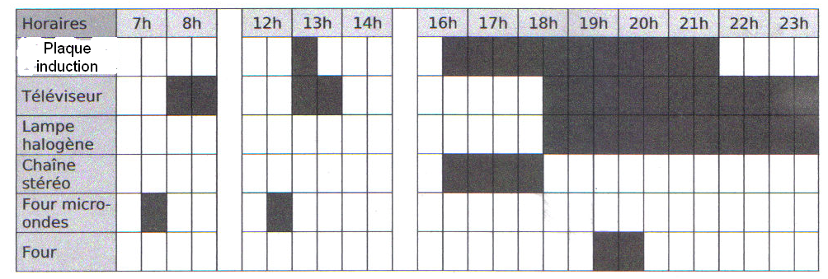
Appareil
en
fonctionnement

